Class:_______ No.:________ Name:______________
請將下列食物塗上顏色後並寫上他們的英文名稱並完成句子

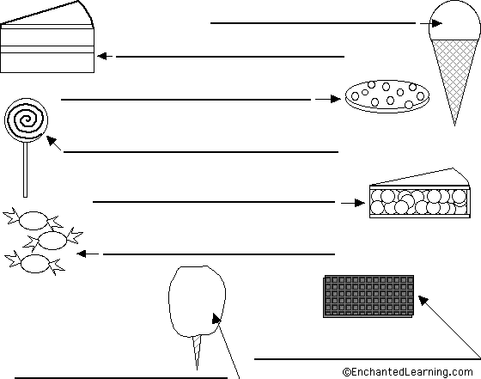
My favorite food is .
我最喜愛的食物是 〈 〉

